EXPEDIENTE INDICAÇÃO Nº
DATA
PROTOCOLO Nº

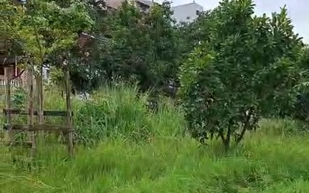
Roçagem e limpeza ao longo do córrego da Avenida Tanabi, no Jardim América III.
CONSIDERANDO que o acúmulo de vegetação alta e resíduos ao longo do córrego compromete a vazão adequada das águas e favorece o surgimento de pragas urbanas;
CONSIDERANDO que a falta de manutenção periódica nesses espaços impacta diretamente na segurança e na qualidade de vida dos moradores do entorno;
CONSIDERANDO que a limpeza e roçagem regulares contribuem para a preservação ambiental e prevenção de alagamentos, especialmente em períodos de chuva intensa.

Assim sendo,

INDICO ao Excelentíssimo Senhor Prefeito Municipal, como permite o Regimento Interno, que determine providências quanto a Roçagem e limpeza ao longo do córrego da Avenida Tanabi, no Jardim América III.

Sala das Sessões, 01 de abril de 2026.

TIO FABIANO LIMA
VEREADOR

